Урок литературного чтения
Тема урока: Лев Николаевич Толстой
Учебник литературного чтения В.Г.Горецкого, Л.Ф.Климановой , 3 класс
Цели:
- Познакомить с биографией писателя
- Расширить знания учащихся о жизни и творчестве Л.Н.Толстого.
- Развитие интереса детей к русской классической литературе.
- Воспитание гуманизма, уважения к общечеловеческим ценностям.
Подготовка к уроку:
Детям предлагается список литературы для чтения: «Два товарища», «Куда девается вода из моря?», «Какая бывает роса на траве», «Белка и волк», «Старый дед и внучек», «Как ходят деревья», « Филиппок», «Прыжок», «Акула», «Косточка», «Правда всего дороже».
Предлагается нарисовать иллюстрацию к понравившемуся произведению Л.Н.Толстого.

Оборудование: мультимедийный проектор, книги Л.Н.Толстого.
1. Постановка цели урока.
Ребята, сегодня мы проводим занятие, посвящённое жизни и творчеству великого русского писателя Л.Н.Толстого. Мы более подробно познакомимся с биографией Льва Николаевича Толстого. (Слайд 1).
2. Знакомство с биографией писателя.
- Группа ребят готовила материал о биографии Л.Н.Толстого. Им предоставляется слово. (Дети по очереди рассказывают подготовленный материал, а учитель иллюстрирует рассказ слайдами.)
- Ребята, что нового вы узнали о жизни Л.Н.Толстого?
- Что вас удивило?
- Что больше всего запомнилось?

3. О роли Л.Н.Толстого в литературе.
Ребята, роль Л.Толстого в жизни литературы была бесконечно велика.
- Как вы думаете, почему? (Ответы детей).
Послушайте, как говорили о Л.Толстом А.П.Чехов и М.Горький, А.Блок.

А.Чехов: «…когда в литературе есть Толстой, то легко и приятно быть литератором; даже сознавать, что ничего не сделал и не делаешь, не так страшно, так как Толстой делает за всех».
М.Горький: «Всё, что он говорил, было удивительно просто, глубоко и хотя иногда совершенно неверно, - по-моему, - но ужасно хорошо. Главное же просто очень…он всё-таки – целый оркестр… Совершенно непонятно, что такое гений. Гораздо проще и яснее говорить – Лев Толстой..»
А.Блок: «Пока Толстой жив, идёт по борозде за плугом, за своей белой лошадкой – ещё росисто утро, свежо, нестрашно, упыри дремлют, и – слава богу. Толстой идёт – ведь это солнце идёт».
Ребята, как вы думаете, почему Л.Толстого называют гением, солнцем?
4. На дом вам давался список литературы для чтения. К этому уроку мы с вами готовились.
- Вступительное слово учителя.
- Ребята, какие произведения Л.Толстого вы читали? (Ответы детей).
- Ребята, кто из вас какой сюжет понравившегося произведения проиллюстрировал? (Дети знакомят со своими работами и вывешивают их на стенд).
- А теперь давайте выясним, кто же из вас лучше всех знает творчество писателя?

- Откуда эти строки:
А) «Ну что, - говорит, - медведь тебе на ухо говорил?» («Два товарища»);
Б) «Отчего вода не течёт через край?» ( «Куда девается вода из моря?»);
В) «Листок этой травы внутри мохнат и пушист, как бархат. И капли катаются по листку и не мочат его». ( «Какая бывает роса на траве».);
Г) «Тебе оттого скучно, что ты зол. Тебе злость сердце жжёт». («Белка и волк»);
Д) « А Миша говорит: «Это я, батюшка, лоханку делаю. Когда вы с матушкой старые будете, чтобы вас из этой лоханки кормить». («Старый дед и внучек».)
- Назовите имена детей, которые Л.Толстой использовал в своих произведениях.
(Филиппок, Миша, Ваня).
- Разгадывание кроссворда.
1. Кто стрелял в своего сына?
2. Что съел Ваня без разрешения?
3. Кто, не боясь собак, не слушая запреты матери, ушёл в школу?
4. Что дороже всего?
5. Кто напугал мальчиков, выплывших в открытое море?
6. Кто помог понять, что «плохие люди те, которые в опасности от товарищей убегают»?
7. В чём купались моряки?
8. Какое растение самостоятельно ходило?
9. Кто заставил мальчика залезть наверх мачты?
10. Кто объяснил волку, что он зол?
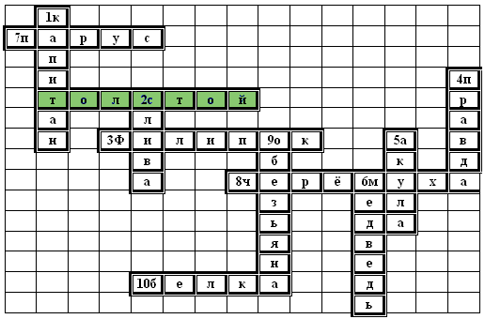
5. Итог урока.
Я рада, что внимательно читали произведения Льва Николаевича Толстого и сумели ответить на все вопросы.

